6 класс
Все задания выполняй аккуратно и чётко, чтобы всё было разборчиво.
Контрольная работа

- Выбери правильный ответ
1. Модуляция – это:
а) переход в новую тональность с закреплением в ней
б) перемещение мелодии на другую ступень
в) главные ступени
г) транспозиция

2. Из 4-х полутонов состоят:
а) б.3 и ув.2 б) б.3 и ч.4
в) б.3 и ум.4 г) б.3 и м.3

3. Ре-бемоль — соль и соль - ре-бемоль — это ув.4 и ум.5:
а) в as-moll гармоническом б) в As-dur
в) в F-dur натуральном г) в f-moll гармоническом

4. Ля — си# и си#-ля — это:
а) ув.2 и ум.7 в cis-moll натуральном
б) ув.2 и ум.7 в Cis-dur натуральном
в) ув.2 и ум.7 в cis-moll гармоническом
г) ув.2 и ум.7 в Cis-dur гармоническом

5. D65 в H-dur записывается нотами:
а) си, ре#, фа#, ля б) си, ре, фа, ля
в) ля, до#, ми, фа# г) ля#, до#, ми, фа#

6. Ум.53 в e-moll гармоническом состоит из нот:
а) ре#-фа#-ля б) ре# — фа - ля
в) ми — соль – си г) ре — фа - ля

- Добавь к данным интервалам звуки так, чтобы получилось мажорное трезвучие:
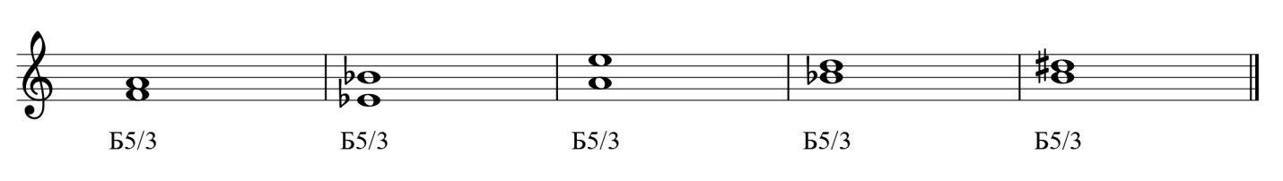

- Определи и подпиши аккорды:
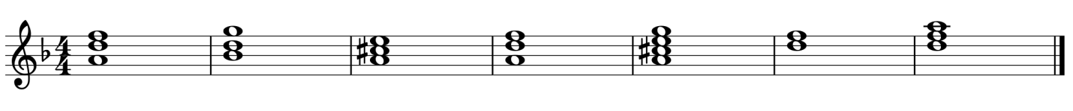

4. Задание на 5+. Расшифруй мелодию: Напиши ноты в данном порядке и подставь ритм. Отгадай получившуюся мелодию (напиши название музыкального произведения и укажи композитора). Все ноты пиши во 2 октаве.
1. III ступень в до миноре.
2. Верхний звук D53 в тональности До минор.
3. Тоника параллельной тональности Фа мажору
4. Основной звук S53 Си бемоль мажора
5. VI ступень Фа мажора
6. Нижний звук ум 5 в тональности Ми бемоль мажор.
7. Тоника параллельной тональности до минора
8. Нота мчит на бал в карете,
Плещет в море и в реке,
Есть она и в винегрете,
И в ремне, и в теремке.
9. Основной звук D7 Соль мажора
10 Тоника мажорной тональности с двумя бемолями при ключе.

Ритм мелодии: две восьмых, четверть, две восьмых, четверть, две восьмых, две четверти.

